Прежде чем воспитать ученика во всех отношениях,
нужно знать его во всех отношениях.
К. Д. Ушинский

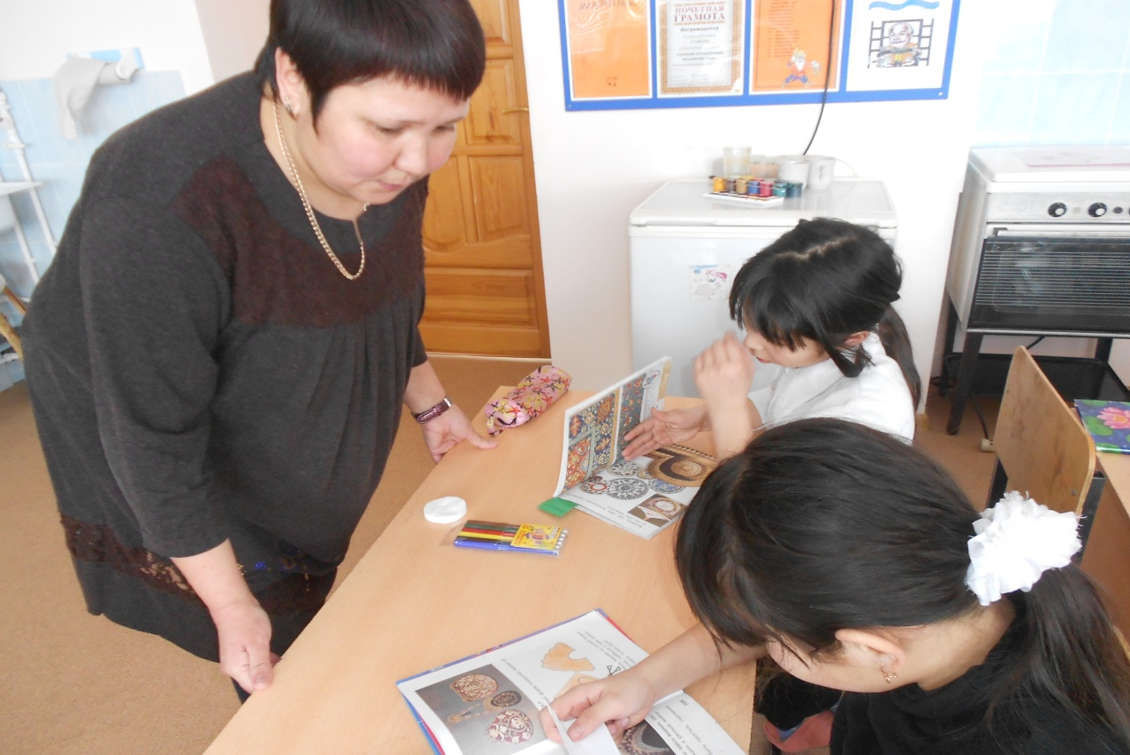
Девиз: Находить время для работы - это условие успеха!
Находить время для успеха - это источник силы!
Находить время для игры – это основа знаний!
Находить время для дружбы – это условие счастья!

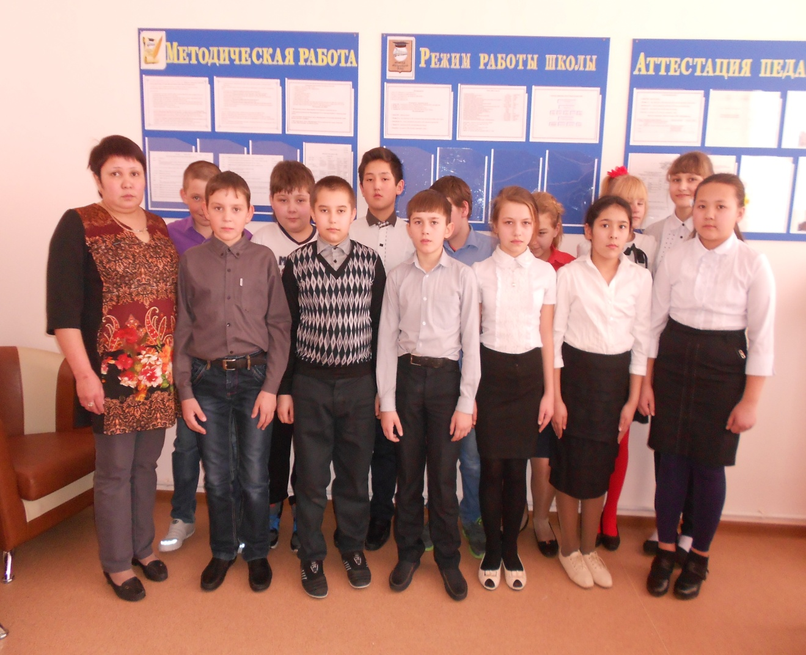

Педагог года — 2016
Туякбаева Гаухар Махметовна

Аверина Елена Васильевна

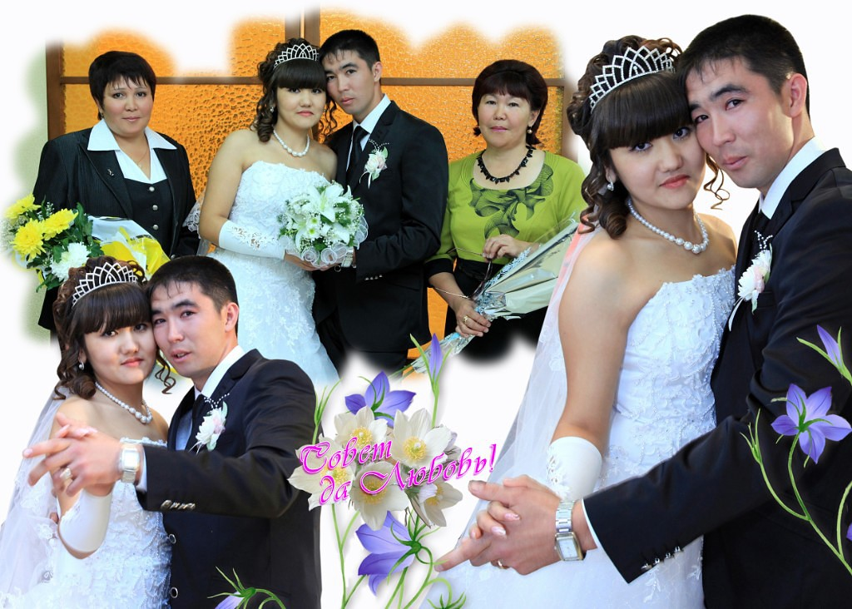
Туякбаева Гаухар Махметовна
Дата рождения: 26 июля 1972 года
Учитель изо и музыки
Общий стаж работы: 8 лет
Педагогический стаж работы: 8 лет
Стаж работы в занимаемой должности: 8 лет,
в том числе в данном учреждении: 8 года
Награждена: Грамотами МАОУ Прокуткинская СОШ за высокие результаты в исследовательской деятельности с обучающимися, 2014, год; 2015 год.
Грамота за высокое профессиональное мастерство, успехи в воспитании и обучении подрастающего поколения, за добросовестный труд.2015 год.
Квалификационная категория: соответствие занимаемой должности «учитель», 2014 г.
Повышение квалификации: ТОГИРРО 2011 г. «Обновление содержания воспитания в условиях реализации приоритетно национального проекта «Образование»
2014 г. «Актуальные проблемы преподавания ИЗО и музыки в условиях перехода на ФГОС»
2014 г. «Реализация требований ФГОС к результатам обучения средствами линии учебно-методических комплектов по изобразительному искусству системы УМК «Алгоритм успеха»
Уровень профессионализма – открытый урок 5 класс «Символы добра и зла» к Педагогическому Совету «Применение ИКТ в учебно-воспитательном процессе» - 2011г; открытое кружковое занятие 6,7, 8 классы «Русская матрешка» к Педагогическому Совету Формирование личности школьников через систему дополнительного образования» 2011 г; открытый урок в 6 классе «Иллюстрации к сказкам А.С.Пушкина» к Педагогическому Совету «Реализация принципов преемственности на уроке» -2012г; открытый урок в 7 классе «Музыкальные образы в увертюре С.Рахманинова «Руслан и Людмила» к Педагогическому Совету «Профессиональная компетентность по формированию УУД» -2013г; интегрированный открытый урок по музыке и изо в 5 классе «Героическое прошлое нашей Родины в произведениях музыки и изобразительного искусства» к Педагогическому Совету «Обучение в условиях ФГОС ООО» - 2014; Общешкольное мероприятие «Закрытие года литературы» 2015г.
Результативность деятельности – учащиеся Гаухар Махметовны являются ежегодными участниками конкурсов: международный конкурс – игра «Русский медвежонок»; «КИТ» (информатика); конкурс по литературе «Пегас»; конкурс «Золотое Руно»; «Кенгуру – математика для всех»; школьных, районных и областных выставок детского творчества, принимают участия в конкурсах рисунков областного и регионального уровней. Большое внимание уделяет учитель внеклассной работе. Её ученики являются активными участниками интеллектуальных игр, викторин, праздников, олимпиад, научных конференций. Гаухар Махметовна уделяет внимание формированию самостоятельной проектной деятельности учащихся. Прививая навыки исследовательской деятельности, учитель выходит с детьми на решение некоторых вопросов, требующих от школьников умения наблюдать, сравнивать, делать вывод, выделять главное. В результате получаются интересные работы: «Вклад С.Рахманинова в мировую музыкальную
культуру», «Иконопись А.Рублева», «Философия цвета» -3 место на районном уровне, «Символика Триединства казахов Ишимского района – 1 место в школе.
2

Эссе «Я - учитель»

Учитель я! Моя задача -
Решить вопрос и дать ответ.
И детям посулить удачу,
Познания раскрыть секрет
Вхожу я в класс, и сердце бьется;
"Надеюсь, верю и люблю!"
И эти три святые слова
Душе ребенка отдаю.
Учитель я! И званье это -
Предназначение судьбы,
Великий дар, сиянье света,
Осуществление мечты!
Учитель изо и музыки - профессия особая. Любовь и творческий подход - определяющее качество этой специальности: прежде всего любовь к детям - вряд ли без нее можно стать Учителем; любовь к труду - профессия учителя предполагает ежедневную упорную работу; любовь к жизни - без оптимизма в школе сегодня не выжить.
Я люблю свой труд - труд учителя - художника, строителя, инженера, ученого, врача и писателя. Анализируя свою работу, понимаю, что с одной стороны знаю достаточно, а с другой - практически ничего. Еще многому предстоит научиться, многое понять. Я к этому готова, потому что моя профессия- это моя жизнь.
Завтра будет новый школьный день. Завтра в классе на меня будут смотреть глаза.
Глаза моих учеников…



7
Полученные данные позволяют отметить устойчивый рост показателей психологического здоровья школьников: эмоциональное состояние, положительная активность, творческий потенциал, степень усталости, агрессивности. Об этом же свидетельствует и повышенный интерес детей к предмету.
Полагаю, что апробированная мною концепция благотворно влияет на учебный процесс в целом. Применяемые мною зоровьесберегающие методики, релаксационные техники и принципы создания благоприятного психологического климата воспроизводимы.
Показателями этого являются положительные отзывы коллег о проведенных мною открытых уроках; выступлениях с опытом работы на педагогических советах и совещаниях.
В заключении отмечу, что моя конструктивная творческая активность базировалась на положительном эмоциональном отношении к педагогическому труду и радости за успех школьников, при формировании эмоциональной сферы, влияющей на здоровье. Поэтому считаю, что данная педагогическая деятельность соответствует современным тенденциям образования.

Мониторинг успеваемости (%)
Учебный год | Класс | изо | музыка | Качество
2012-2013 | 5 | 100 | 100 | 97,0
2013-2014 | 6 | 100 | 100 | 98,5
2014-2015 | 7 | 100 | 100 | 100

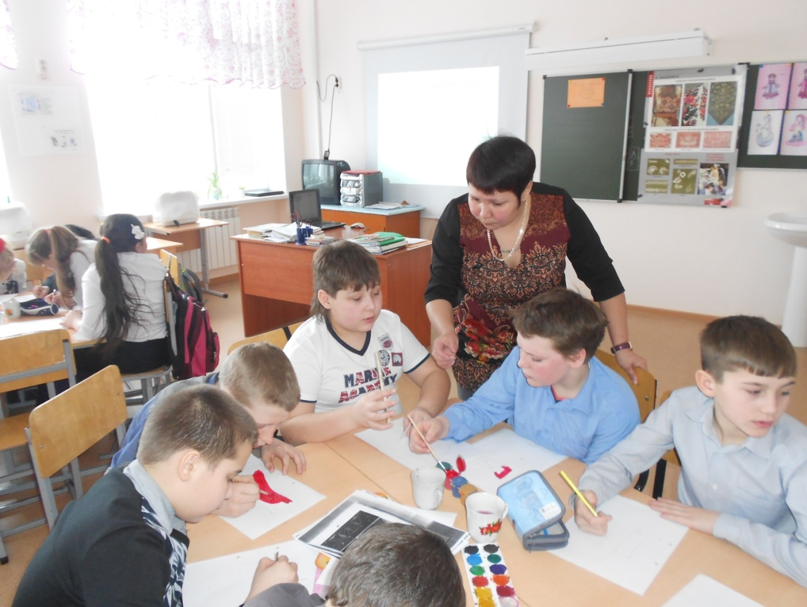

«Пути формирования эмоциональной сферы посредством здоровьесберегающих факторов изобразительного искусства и музыки».
Изучив работы педагогов-новаторов Р.Г. Казаевой (нетрадиционные техники), Т.С.Комаровой (опыт организации коллективной работы), С.К.Кожохиной (опыт создания совершенно новой образовательной модели психолого-педагогической лаборатории — изостудии «Синяя птица»), В.А.Гуружапова (значения и смысл в понимании искусства), здоровьесберегающие технологии, опираясь хоть на небольшой, но собственный опыт, я поставила перед собой следующую цель:
сохранение и укрепление здоровья личности посредством формирования эмоциональной сферы на основе высших гуманных ценностей.
Для достижения поставленной цели реализую следующие задачи:
1.Осуществление релаксационных техник через продуктивную художественную деятельность школьников.
2. Создание благоприятного психологического климата как фактора сохранения и укрепления здоровья.
3. Внедрение инновационных здоровьесберегающих методик, улучшающих эмоциональное состояние школьников.
Обобщённое описание системы работы
Исходя из конкретного соотношения решаемых задач и используя в своей педагогической деятельности технологию Б.М.Неменского «Изобразительное искусство и художественный труд» (Программа является целостным интегрированным курсом, позволяющая обеспечить прочные эмоциональные контакты с искусством на каждом этапе обучения, создавая тем самым, необходимые условия для сохранения и укрепления здоровья), предполагаю следующие прогнозируемые результаты.
1. Воспитание здоровой, духовной и положительно активной личности через ознакомление школьников с произведениями искусства, посредством приобщения к истокам мировой и национальной культуры.
2. Повышение уровня эмоционального состояния.
3. Формирование учебно-познавательного интереса к предмету.
4. Развитие творческого потенциала учащихся.
В своей педагогической деятельности выделяю следующие принципы.
1. Принцип аксиологического подхода.
(Человек является высшей ценностью, а основой его жизнедеятельности становится освоение общечеловеческих ценностей, где здоровье выступает основной категорией).
2. Принцип контраста.
(В более выгодном свете представить позитивные позиции: уверенность, радость, дружелюбие, миролюбие и т.п., так как именно они дают человеку ощущение внутренней духовной силы.)
3. Принцип опосредования.
(Перейти к определённому переживанию через анализ сказок, рассказов, через символы: маски, схематические изображения поз кукол, а также через перевоплощение в образ того или иного животного).
Основополагающим в моей концепции является принцип аксиологического подхода, ибо здоровье – это основная категория человеческих ценностей. Реализуя данный принцип, опираюсь в своём учебно-воспитательном процессе на 3 главных фактора, способных сформировать эмоциональную сферу и установку на здоровый образ жизни.
3
1. Фактор взаимоотношения учителя и ученика.
Считаю, что любые нарушения в системе этих отношений непосредственно отражаются на эмоциональной сфере учащихся, тем самым, создавая угрозу их здоровью. Поэтому на своих уроках я всегда способствую поддержанию здорового психоэмоционального климата в классе через слово, шутку, юмор, сюрпризные моменты, поисковые ситуации, когда в процессе творчества возникает неожиданный для ученика результат, чем создаю эмоционально-положительное подкрепление в виде успешности осуществляемой деятельности.

2. Фактор условий обучения.
Я стремлюсь создать оптимальные комфортные условия для работы с соблюдением необходимых
гигиенических норм.

3. Фактор учебной нагрузки.
С учётом решения поставленной цели концепции, распределяю нагрузку учащихся в течение всего урока, недели, четверти, года.

Принцип контраста позволяет решать ряд задач по формированию эмоциональной сферы и поддержания успеха в работе. В своей практике я использую традиционные стимулы. Но наиболее успешным считаю театрализованное представление творческих «ларцов».
Принцип опосредования решает задачу формирования всесторонне развитой личности. Через непроизвольное обучение я формирую эмоциональную сферу школьника, создаю необходимые условия для самореализации творческого потенциала, тем самым достигаю поставленную передо мною цель.
Я считаю, что положительные эмоции обеспечивают психологическую разгрузку, сохраняя тем самым здоровье школьников, поэтому побуждаю своих учащихся к самостоятельной художественно-творческой деятельности, посредством приобщения их к истокам мировой и национальной культуры.
На моих уроках живая и непринуждённая атмосфера, без жёстких дисциплинарных мер, сковывающих свободу и творческий потенциал школьников. Вспоминаю стихотворение Г.Р. Державина: «Поймали птичку голосисту и ну сжимать её рукой. Пищит бедняжка вместо свиста, а ей твердят: Пой, птичка, пой!»
Дети в моём классе сидят рядом со своими друзьями, которых они выбирают сами. Использование сменного состава (по желанию детей) при работе в группах, командах, парами позволяет мне реализовать симпатии учащихся, наполняет содержанием их эмоциональную сферу.
На уроках использую нетрадиционные методы работы с детьми: кляксография, граттаж, набрызг, монотипия, рисование отпечатком руки, пальцев, рисование пластилином, рисование с использованием природного материала, тампонирование и др.
При организации работы в классе, прибегаю к разным формам сотрудничества. Однако предпочтение отдаю коллективным, использование которых создаёт необходимые условия для формирования эмоциональной сферы. Во-первых, потому, что каждый чувствует себя сопричастным полученному общему продукту, и это, безусловно, радует детей; во-вторых, как правило, результат - картина, созданная всеми вместе, - получается более впечатляющая, эмоционально гораздо сильнее затрагивающая детей. При этом коллективная форма изображения не снижает значения деятельности каждого ребенка, не нивелирует его индивидуальные усилия. Наоборот, от качества работы каждого зависит общий результат: чем лучше ребенок выполнит свою часть изображения, тем красивее, богаче по содержанию, интереснее будет общая композиция. Поэтому дети стараются не только выполнить свою часть работы как можно лучше, но и поделиться своими впечатлениями друг с другом. Соглашаясь с А.В. Луначарским, который писал: «Мы устроены так, что чувственное для нас важнее, чем умственное. Мы считаем что-либо основательно познанным; когда мы чувствуем его не только головой, но призовём к этому нашу душу», - считаю важным, чтобы на уроках ИЗО звучали не холодные, бездушные, хотя и правильные высказывания учащихся, а отзывы, содержащие собственные переживания и впечатления, окрашенные детской эмоцией, совершенно искренние всплески души и разума.
4
Применяя нетрадиционные техники, снимающие напряжённость, усталость, формирующие положительную эмоциональную сферу школьника, прихожу к выводу, что наиболее яркими и продуктивными, для решения поставленных мною педагогических задач, являются:
- ассоциативное рисование (приложение 2);
- медитация (приложение 3);
- фантазии (приложение 4);
- игровые психотерапевтические техники (приложение 1: методическое пособие «Здоровье. Радость. Красота.»);
- межпредметная живопись.
Внедряя в учебный процесс межпредметную живопись (задания самые разнообразные – «Тучи по небу летают», «Весело или грустно», «Мой сон», «Музыка», «Волшебные инструменты» и др.), в которой передаётся и образ, и чувства, особое внимание обращаю на развитие восприятия цвета детьми. Цвет влияет на психологическое и эмоциональное состояние человека. С помощью красок можно справиться с плохим настроением и улучшить своё самочувствие. Главная задача для ученика выразить и объяснить, что он хотел изобразить в этот момент.
Кабинет где проходят уроки изо и музыки оформлялся с валеологической точки зрения. В нём удобная для занятий мебель: столы и стулья, которые легко мы передвигаем и расставляем в зависимости от цели занятия. Имеется большая доска, которая используется для демонстрации наглядного материала и для выставки-просмотра выполненных детьми работ. Цветовая гамма класса в нежно-розовых тонах создает возвышенный эмоциональный настрой на творческую работу.
В кабинете также оформлено несколько стендов: «Картинная галерея», «В мире искусства», «Основы ИЗО», на которых систематически обновляется информация. Центральное место в классе занимает стенд «Наши таланты». На нём демонстрируются наиболее яркие творческие работы учащихся. Я считаю, что это способствует появлению чувства удовлетворения, радости за себя и своих друзей, создаёт эмоционально благоприятную обстановку.
Кабинет является главным звеном в формировании эмоциональной сферы школьников. Войдя в него, они идут на встречу с искусством. Я стремлюсь, чтобы эта встреча стала радостным событием, праздником, запоминающимся на всю жизнь.
Цель кабинета заключается не только в организации урочной деятельности, но и в создании необходимых условии для внеклассной работы.
В настоящее время на базе кабинета функционирует организованный мною кружок «Смотрю на мир глазами художника», «Фантазия».
Занимаясь внеклассной художественно-творческой деятельностью, я стремлюсь создать необходимые условия для формирования положительной эмоциональной сферы школьника через творческую деятельность, музыку, театрализацию, игры, песни, обеспечивая тем самым психологическую разгрузку, что способствует понижению тревожности, страха, угнетённого состояния.
Результаты, полученные при индивидуальной работе с одарёнными детьми, способствуют усилению положительных эмоций в коллективе, что развивает у них не эгоцентризм и не зависть со стороны коллектива, а искреннюю любовь и неподдельное сопереживание, которые являются залогом здоровья. Это всё сказывается на том, что большой процент школьников участвуют в различных конкурсах и занимают призовые места. Есть дети, которые занимали призовые места.
Разве существует что-либо прекраснее, чем творения детства?!
Таким образом, сформированная валеологическая среда в кабинете создает положительную эмоциональную сферу школьников и необходимые условия для их творческой деятельности, где поощряется инициатива, активность и самостоятельность.
О целесообразности, продуктивности и эффективности выбранного мною здоровьесберегающего направления подтверждают результаты проводимых педагогических исследований и мониторингов. Использование построенной техники педагогической деятельности помогло достичь поставленной цели.
5

